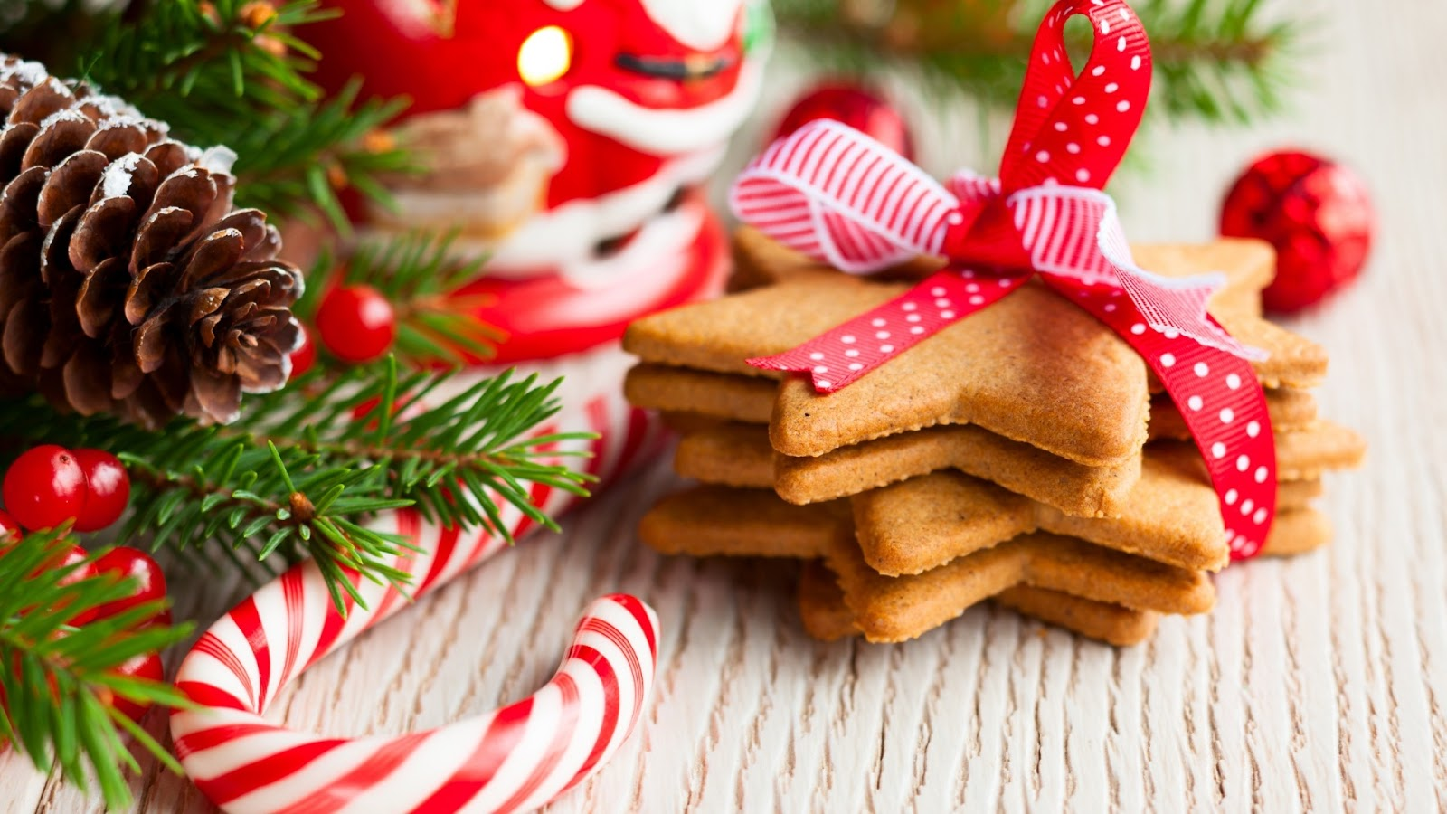

***JELOVNIK /SIJEČANJ 2020.***

|  |  |
| --- | --- |
| ***U: 07.01.*** | ***Varivo od graška s piletinom i noklicama, kruh*** |
| ***S: 08.01.*** | ***Burek sa sirom, jogurt*** |
| ***Č: 09.01.*** | ***Tjestenina u umaku od mljevenog mesa*** |
| ***P: 10.01.*** | ***Croissant od čokolade, mlijeko, voće*** |

|  |  |
| --- | --- |
| ***P: 13.01.*** | ***Integralna pizza, čaj*** |
| ***U: 14.01.*** | ***Varivo grah-ričet s suhim mesom, kruh*** |
| ***S: 15.01.*** | ***Sendvić od čajne i polutvrdog sira u pecivu, sok*** |
| ***Č: 16.01.*** | ***Svinjsko pečenje, pire krumpir, kruh*** |
| ***P: 17.01.*** | ***Muffin, mlijeko, voće*** |

|  |  |
| --- | --- |
| ***P: 20.01.*** | ***Krafna s marmeladom, čaj*** |
| ***U: 21.01.*** | ***Varivo od poriluka sa svinjetinom i povrćem, kruh*** |
| ***S: 22.01.*** | ***Hot-dog, cedevita*** |
| ***Č: 23.01.*** | ***Pileći rižoto s tikvicama i mrkvom, kruh*** |
| ***P: 24.01.*** | ***Croissant, čokoladno mlijeko, voće*** |

|  |  |
| --- | --- |
| ***P: 27.01.*** | ***Integralna pizza, čaj*** |
| ***U:28.01.*** | ***Slavonski čorbanac s noklicama i krumpirom, kruh*** |
| ***S: 29.01.*** | ***Masni klipić, voćni jogurt, voće*** |
| ***Č: 30.01.*** | ***Pečeni pileći zabatak ,rizi-bizi, kruh*** |
| ***P: 31.01.*** | ***Pecivo Donut (čokolada/jagoda), sok, voće*** |

* ***Srijeda školska shema voća za učenike od 1-8 razreda.***
* ***Petak školska shema mlijeka za učenike od 1-4 razreda.***

***Jelovnik sastavio: Tihomir Đumlija***

***Djelatnici školske kuhinje: Tihomir Đumlija, Vesna Novak, Mira Čakanić,Brigita Pleša.***